**重要訊息:** 我們認為台積電 2025 年成長動能將保持強勁，並預期營收將繼 2024 年大幅年增 33%後，再次年增 25%，主因：(1)AI 需求暢旺；(2)Apple (美)自研 modem 晶片的 機會；及(3)市占率持續擴大，尤其在 Intel (美)方面。

**評論及分析:** CoWoS 與 N3/4/5 供給緊俏。我們預期 CoWoS 與 N3/4/5 產能利用率將全年維持 高檔，係受惠於：(1) AI 帶動 N4 之強勁需求；(2) Intel Lunar Lake 與 Arrow Lake 處理器之 N3 需求強勁；及(3) Apple 與手機旗艦 SoC 製程升級至 N3。與此同時， AI 需求大幅提升推動前後端 CoWoS 業務成長，並且價格也在因供給短缺調整數輪 後，帶動 CoWoS 毛利率靠近台積電公司平均值。展望 2025 年，我們預估台積電 CoWos 營收將再度成長 100%以上，主要貢獻者為 Nvidia，不僅帶來大量需求，亦 為價格抬升的主要支撐者。

Apple modem 晶片有望成為 2025 年新成長動能。目前 Qualcomm 為 Apple iPhone 5G modem 之獨家供應商，供貨合約至 1Q27。Apple 持續研發自家 modem 與RF晶片，凱基預期於1H25發表的iPhone SE4將開始採用，因此台積 電有望自 Apple 獲取 5G modem (N5)與射頻晶片(N6)之訂單。若此次採用順利， Apple 亦將於2H25推出的iPhone Slim中採用自家modem與RF晶片，我們預估 此將貢獻台積電2025年營收15-20億美元。

上升週期延續。公司對AI需求保持樂觀，並認為週期才剛開始。考量非AI需求平淡 與半導體週期走勢，兩年擴張伴隨兩年衰退，我們預期此週期將於2025年達循環頂 點。惟台積電仍受惠於市占率提升，因Intel之委外訂單、主要客戶N3製程升級及 AI 需求強勁，進而減輕循環週期對業績之影響。

**投資建議:** 台積電仍為我們半導體產業的投資首選。儘管地緣政治緊張情勢升高可能導致股價 波動，但不會改變台積電在先進製程的技術領導地位。目前股價相當於 2024-25 年 預估本益比22倍與17倍，對比五年平均16倍。給予「增加持股」與目標價1,450 元，由2025年每股盈餘預估25倍計算而得。

**投資風險:** 全球經濟與地緣政治不確定性；庫存修正時間延長。

一張含有 文字, 螢幕擷取畫面, 數字, 字型 的圖片

AI 產生的內容可能不正確。

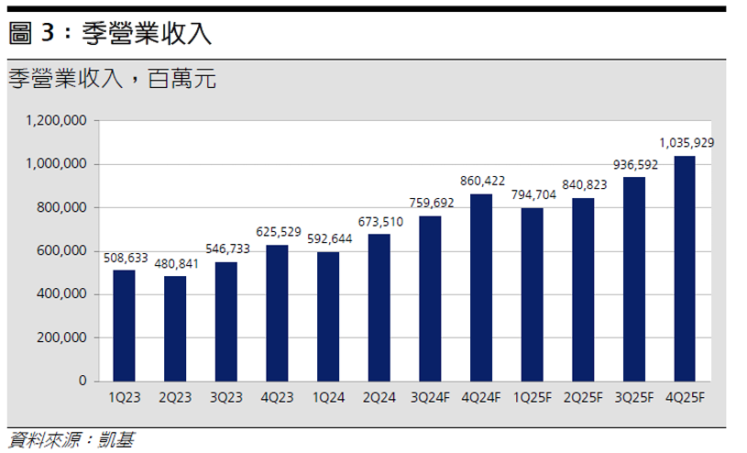一張含有 文字, 螢幕擷取畫面, 數字, 行 的圖片

AI 產生的內容可能不正確。

一張含有 文字, 螢幕擷取畫面, 繪圖, 行 的圖片

AI 產生的內容可能不正確。一張含有 文字, 螢幕擷取畫面, 繪圖, 行 的圖片

AI 產生的內容可能不正確。

一張含有 文字, 螢幕擷取畫面, 繪圖, 行 的圖片

AI 產生的內容可能不正確。一張含有 文字, 螢幕擷取畫面, 行, 繪圖 的圖片

AI 產生的內容可能不正確。